附件一：重庆医科大学财务网报平台登录步骤
一、校园网主页登录
第一步：请先访问重庆医科大学校园网主页（www.cqmu.edu.cn），在中左下侧“服务系统”栏目，点击“财务管理平台”；
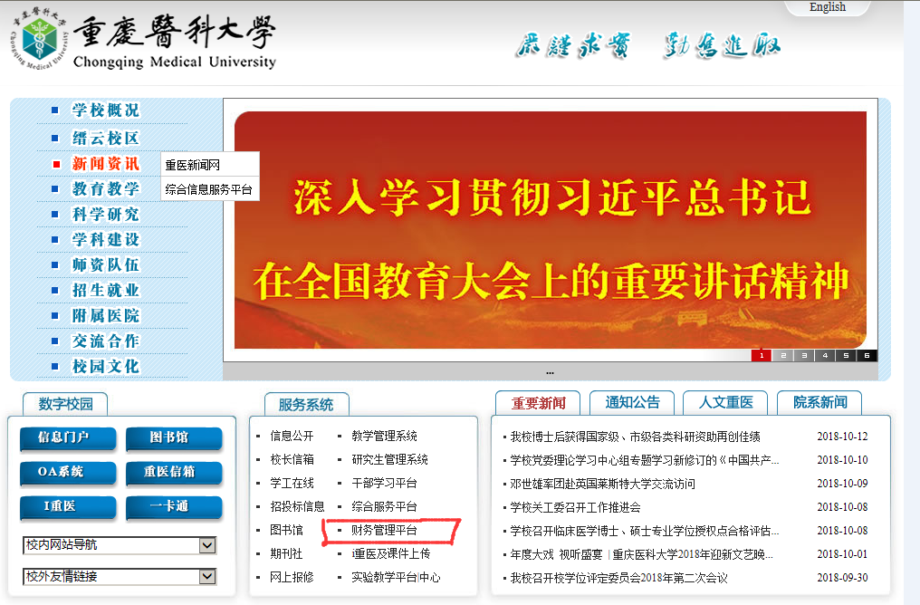
第二步：点击“财务管理平台”，登陆窗口见下图：
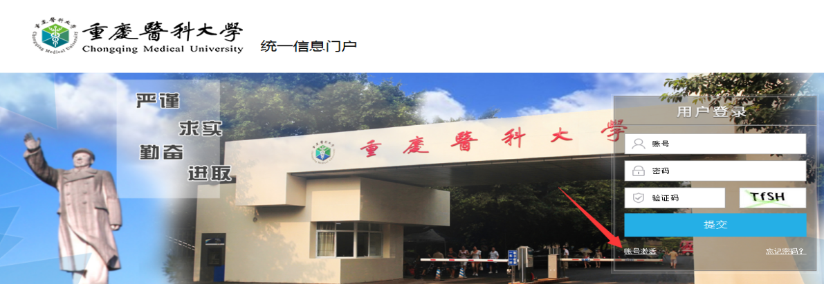
账号：工号（或学号）
密码：信息门户登录密码（未修改过信息门户密码的，初始密码为身份证后六位）
提示：如果该步骤登录出现账户或密码问题，请联系：68485798，信息中心刘杰老师、陈方方老师。
第三步：安装网上服务平台
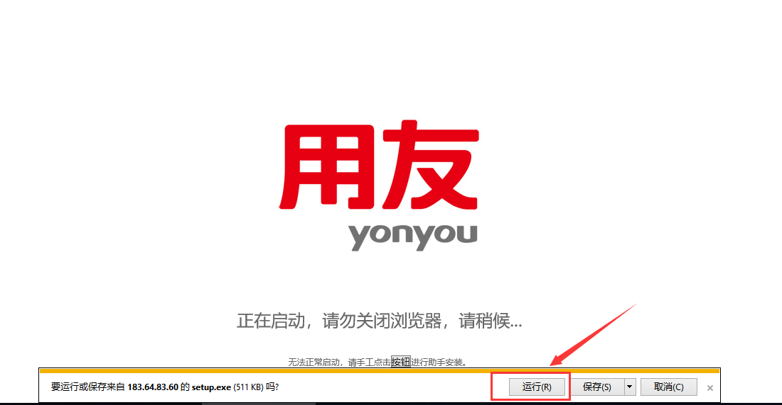
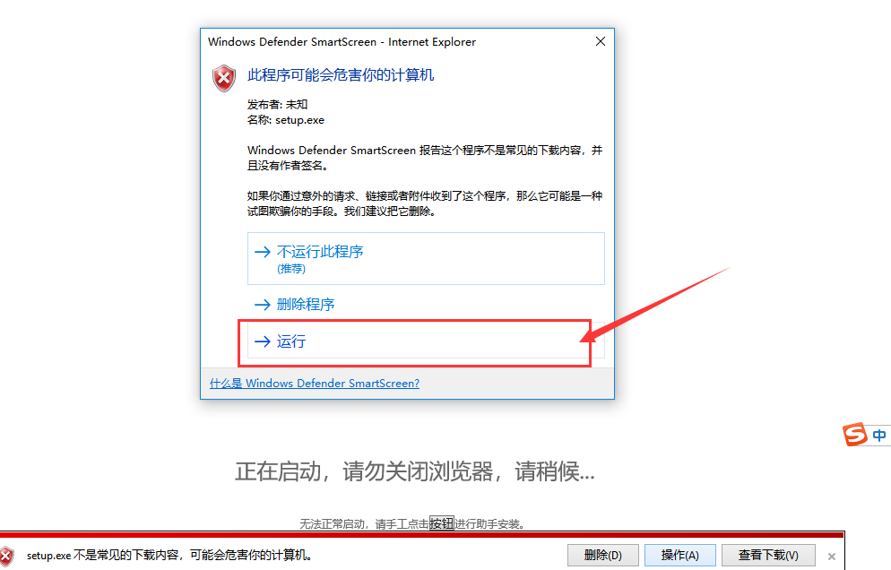
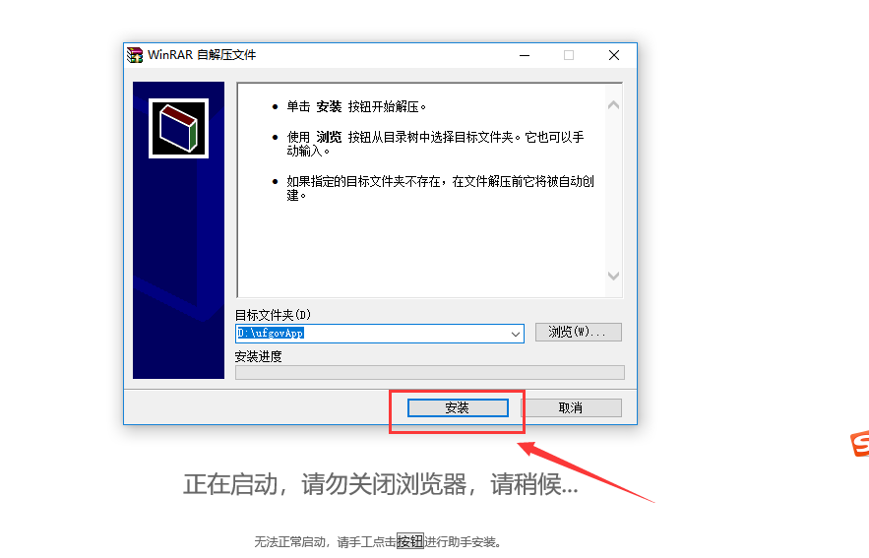
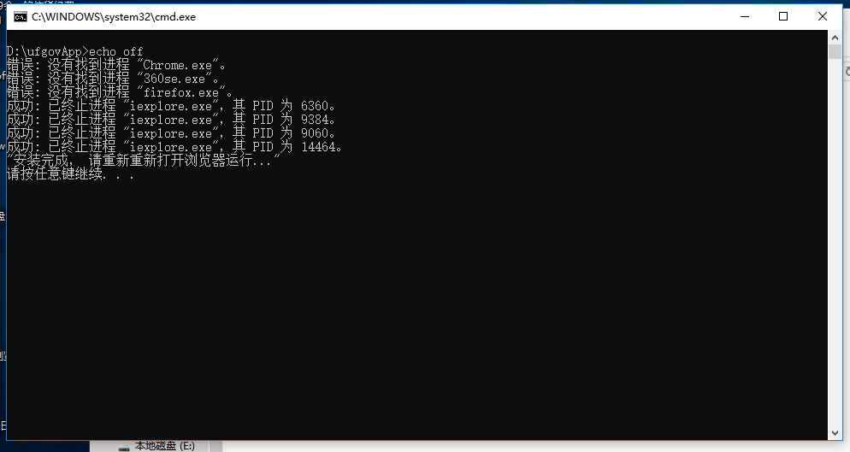
（注：软件安装完成以后会自动关闭浏览器，需重新进入重庆医科大学网站登录）
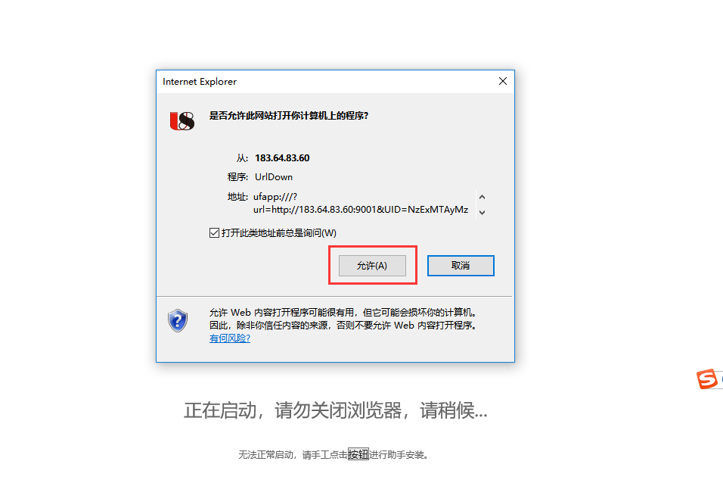
第四步：登录后提示密码修改，可以修改密码，也可以选择“跳过”，然后显示如下屏幕信息：
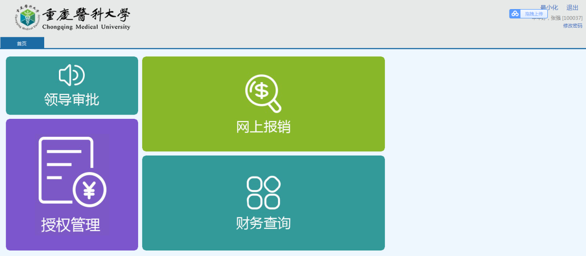
移动鼠标至不同颜色区域，系统提示不同应用功能。
提示：同学们初次使用需要进行账号激活，设置密码，完成注册后即可访问，已完成激活的则不需要再次激活。
二、IP地址登录
登录地址：http://183.64.83.60:9001，具体操作步骤同上。
三、手机微信公众号登录
财务管理平台也可以利用手机微信公众号进行关注后登录，登录步骤如下：
1、打开手机微信→找到手机屏幕底部“通讯录”并打开→选择“公众号”→找到手机屏幕顶部的“+” →输入“重庆医科大学财务处”，点击“关注”
2、关注成功后，在手机屏幕右下角找到并点击“个人中心”→“我的信息”，输入账号、密码、验证码进行绑定（或解绑）：
户名：工号
密码：原一卡通账务查询密码，未修改过密码的，密码为身份证后六位。
3、登录成功，既可以进行相应数据的查询及业务的办理。
提示：
（1）登录账户和密码如有问题，请联系：68486151,伍老师；
（2）系统登录后如对查询操作不明白的，请联系：15310905095，李硕老师，或者加QQ群686675567。
四、该系统目前在正在持续建设和完善中，各位老师和同学在使用中如遇到什么问题，或者有什么意见和建议，烦请和我们多联系，联系电话：68485164,13308382296张老师，或者加QQ群直接发信息也行。

附件二：报销业务审核流程及节点
经费类别 | 经费项目 | 业务类型 | 金额 | 经办 | 项目负责人 | 财务预审 | 部门负责人（或二级单位分管领导） | 校科研处负责人 | 分管科研校领导 | 分管财务校领导
科研经费 | 科研经费 | 公务借款 | 0＜金额≤50000 | √ | √ | √ | √ | √
 |  |  | 50000＜金额≤100000 | √ | √ | √ | √ | √ | √
 |  |  | 100000＜金额 | √ | √ | √ | √ | √ | √ | √
 |  | 差旅费报销单 | 0＜金额≤50000 | √ | √ | √
 |  |  | 50000＜金额≤100000 | √ | √ | √ | √
 |  |  | 100000＜金额≤200000 | √ | √ | √ | √ | √
 |  |  | 200000＜金额 | √ | √ | √ | √ | √ | √
 |  | 直接费用 | 0＜金额≤50000 | √ | √ | √
 |  |  | 50000＜金额≤100000 | √ | √ | √ | √
 |  |  | 100000＜金额≤200000 | √ | √ | √ | √ | √
 |  |  | 200000＜金额 | √ | √ | √ | √ | √ | √
 |  | 间接费用（部门间接费用） | 0＜金额≤20000 | √ | √ | √ | √ | √
 |  |  | 20000＜金额 | √ | √ | √ | √ | √ | √
说明：
1、对于各附属医院，设置了科研处或者科研管理科的，“部门负责人（或二级单位分管领导）”是指科研管理处处长（或科长）或分管科研的院长（或副院长），二者其中之一签字即可进入下一审核节点，不再要求科研处（科）长和分管院领导同时签字认可。
2、当项目负责人和审批人为同一人时，报销审批实行回避原则，交叉审批，由部门其它领导审批。

